시스템 프로그래밍 프로젝트 VI
(설계 프로젝트 수행 결과)

과목명: [CSE4100-01] 시스템프로그래밍
담당교수: 박 운 상 교수님

참여조원: 최광희
개발기간: 2016. 6. 5. - 2016. 6. 7.

최 종 보 고 서

프로젝트 제목: NoSQL을 이용한 대용량 N-Gram 언어모델 검색시스템
제출일: 2016. 6. 7.
참여조원: 최광희

I. 개발 목표
- 대용량의 N-Gram 언어모델의 검색을 위하여 분산 데이터베이스 시스템 DynamoDB에 언어모델을 보관하고, 해당 언어모델을 검색할 수 있는 쿼리를 만든다.

II. 개발 범위 및 내용
가. 개발 범위
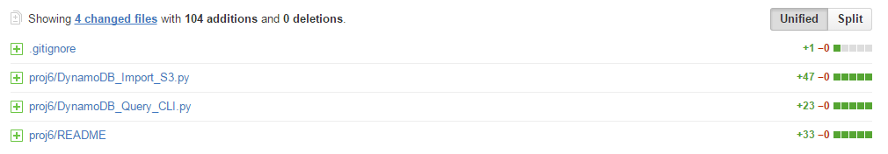

나. 개발 내용
- S3에 저장되어있는 언어모델을 DynamoDB에 넣는 프로그램을 만들어 EC2에서 실행시키고, 해당 DynamoDB를 접근하여 검색할 수 있는 Command Line Interface를 구현한다.

III. 추진 일정 및 개발 방법

가. 추진 일정
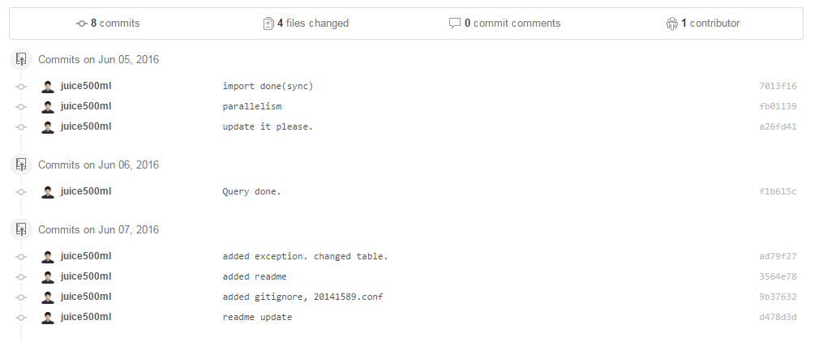

나. 개발 방법
AWS EC2의 Linux (GNU) 개발 환경에서 진행했다.
Github를 통해 파일 버전을 관리했다.
SP 프로젝트 안내와 SP 수업시 제공된 강의자료를 참고하여 구현하였다.

다. 연구원 역할 분담
1인 단독 진행.

IV. 연구 결과

1. 합성 내용:

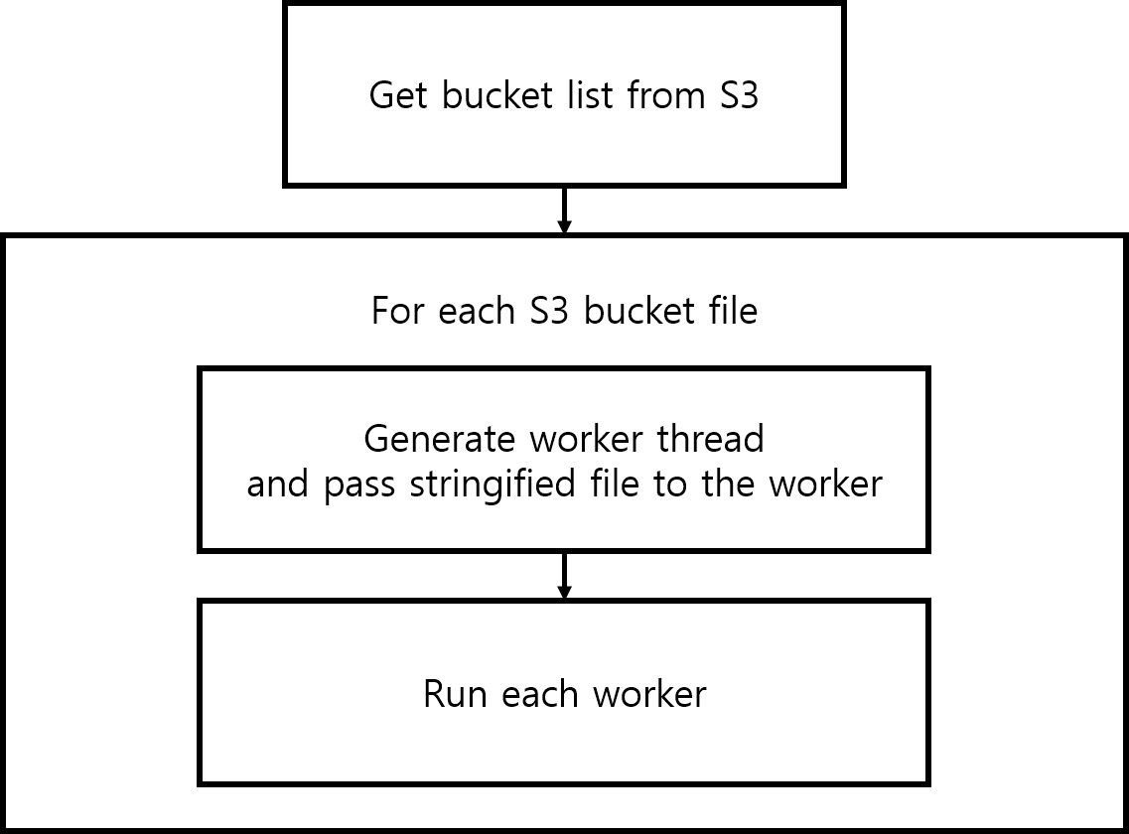
Algorithm flow of Import_S3

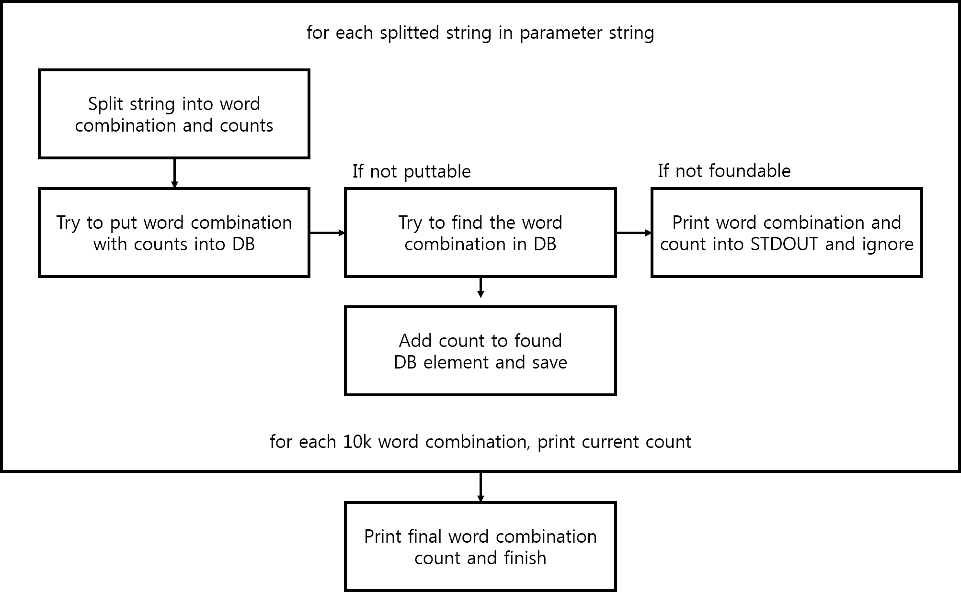
Algorithm flow of worker from Import_S3
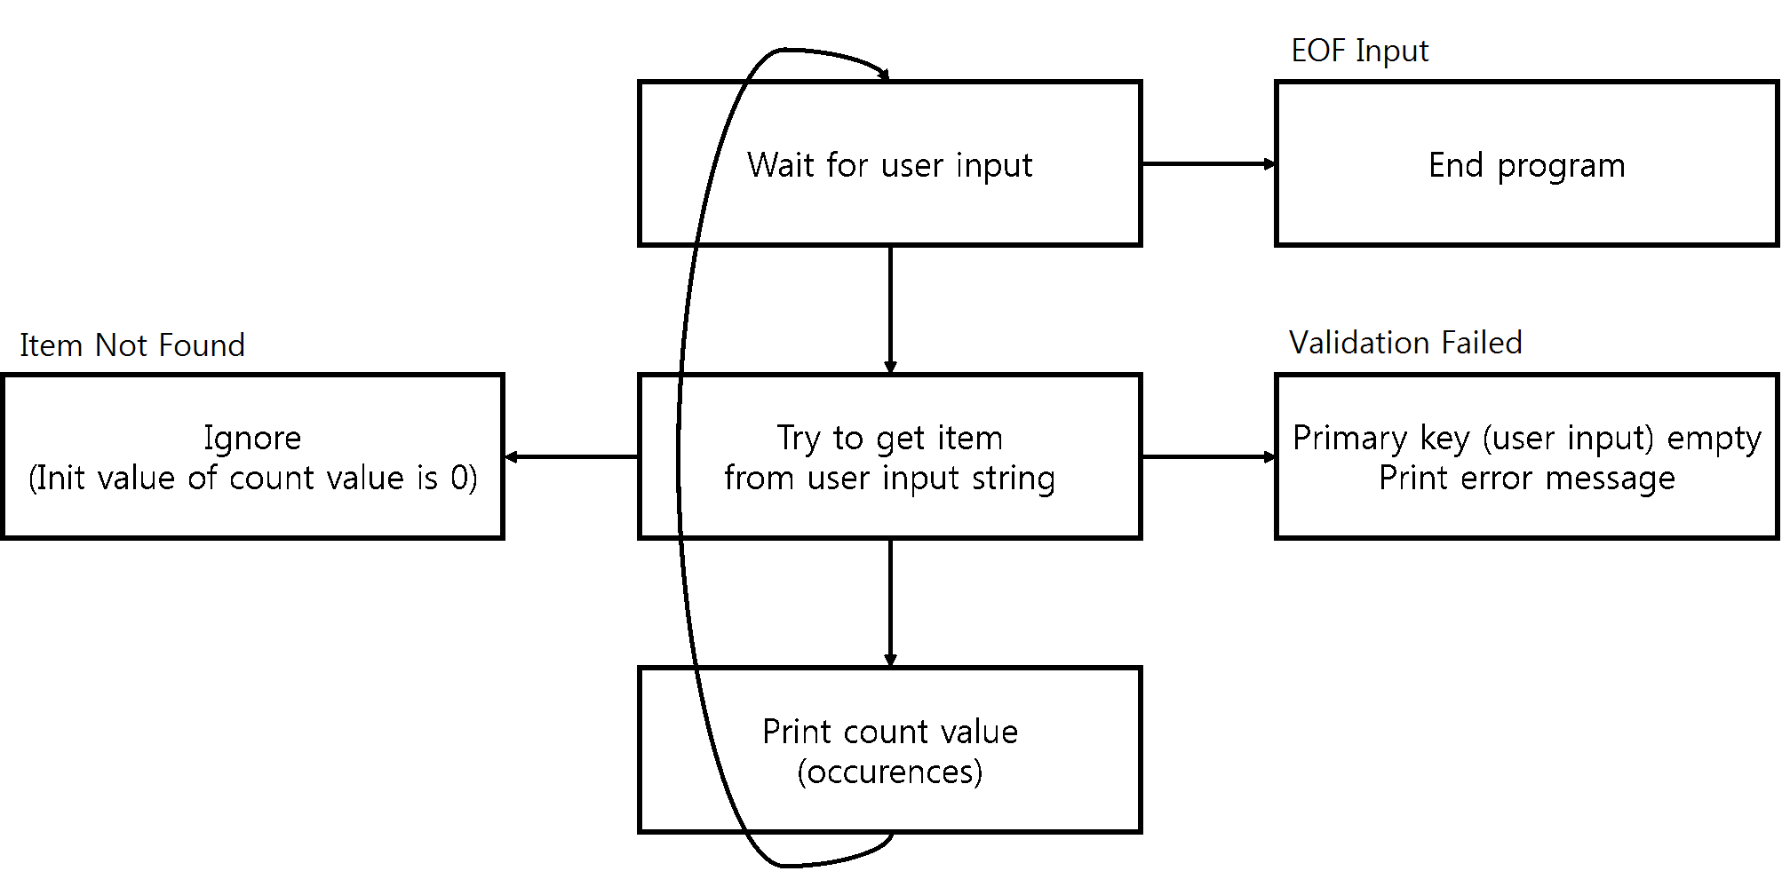
Algorithm flow of worker from Query_CLI

2. 제작 내용
수정한 각 파일에 대하여 설명하겠다.

20141589.conf
해당 DB를 접근하기 위한 Configuration file으로, 이 파일을 실행하는 경우 DynamoDB와 S3를 접근할 수 있는 권한을 얻으므로, 아래 두 모듈에서 모두 execfile(20141589.conf) line을 실행함으로써 해당 configuration file을 실행시켜, 해당 모듈이 돌아갈 때 DynamoDB와 S3에 접근할 수 있도록 한다.

module DynamoDB_Import_S3
해당 모듈은 위의 20141589.conf 파일을 이용하여 S3와 DynamoDB에 접근을 한 뒤, S3의 text file을 읽어와 해당 text file의 language model을 DynamoDB에 보관한다. 먼저, S3의 해당 text file을 각각 읽어온 뒤 해당 text file을 line 단위로 쪼개고, 각 line에 대해 \t (tab)으로 구분되어있는 문자 조합과 해당 문자조합의 count가 저장되어있으므로, 해당 line을 slicing한 뒤 DynamoDB에 저장한다. 여기에서, S3에 저장되어있는 파일이 만약 여러 개라면 파일의 갯수만큼 Thread를 만들어 각 파일에 대하여 DynamoDB에 저장하는 procedure을 수행한다.
module DynamoDB_Query_CLI
해당 모듈은 이미 DynamoDB_Import_S3 모듈이 실행되었다고 가정하고 쓰인다. 해당 모듈은 이전 Import 모듈에서 추가한 DynamoDB의 Table에 접근하여 검색한다. 검색 방법은, Command line interface를 구현하여, 사용자로부터 검색하고 싶은 Word 조합을 입력받아, DyanmoDB에 Query를 날려 해당 조합이 존재하는 경우 사용자에게 count를 출력해주고, 존재하지 않는 경우는 0을 출력해준다.

